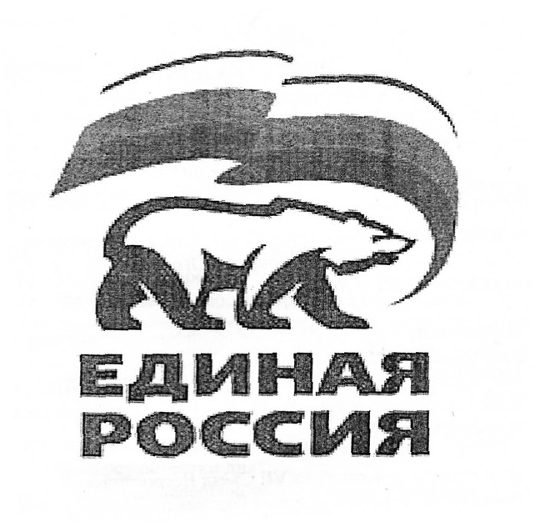
ВСЕРОССИЙСКАЯ ПОЛИТИЧЕСКАЯ ПАРТИЯ
«ЕДИНАЯ РОССИЯ»
МЕСТНОЕ ОТДЕЛЕНИЕ СОВЕТСКОГО РАЙОНА
Ханты-Мансийского Регионального отделения

Депутатское объединение Всероссийской политической партии
«ЕДИНАЯ РОССИЯ» Думы Советского района шестого созыва

ПОВЕСТКА ДНЯ
(проект)
заседания депутатского объединения Партии
«ЕДИНАЯ РОССИЯ» Думы Советского района шестого созыва
«03» ноября 2021 года в 11 часов 30 минут
в режиме видеоконференцсвязи

1. О рассмотрении вопросов повестки дня очередного 2-го заседания Думы Советского района шестого созыва:
1.1. О внесении изменений в решение Думы Советского района от 26.10.2018 № 227/НПА «Об утверждении Порядка предоставления межбюджетных трансфертов из бюджета Советского района».
1.2. О внесении изменения в решение Думы Советского района от 31.03.2016 № 453 «Об установлении земельного налога на межселенной территории Советского района».
1.3. О внесении изменений в решение Думы Советского района от 29.02.2012 № 121 «О Положении о бюджетном устройстве и бюджетном процессе в Советском районе».
1.4. О представителе Думы Советского района в трехсторонней комиссии Советского района по регулированию социально-трудовых отношений.
1.5. О внесении изменений в решение Думы Советского района от 31.10.2013 № 254 «Об утверждении Правил землепользования и застройки межселенной территории Советского района».
1.6. Об утверждении предложений о разграничении имущества, находящегося в собственности Советского района, передаваемого в собственность городского поселения Малиновский.
1.7. О внесении изменений в решение Думы Советского района от 30.05.2014 № 307 «О Положении о порядке управления и распоряжения имуществом, находящимся в муниципальной собственности».
1.8. О внесении изменений в решение Думы Советского района от 26.11.2015 № 420 «О проведении оценки регулирующего воздействия проектов нормативных правовых актов Думы Советского района, затрагивающих вопросы осуществления предпринимательской и инвестиционной деятельности, экспертизы принятых Думой Советского района нормативных правовых актов, затрагивающих вопросы осуществления предпринимательской и инвестиционной деятельности».
1.9. О внесении изменений в Устав Советского района.
1.10. О структуре Думы Советского района шестого созыва.
1.11. О внесении изменений в решение Думы Советского района от 26.02.2016 № 440 «О Порядке избрания главы Советского района Думой Советского района из числа кандидатов, представленных конкурсной комиссией по результатам конкурса».
1.12. Об объявлении конкурса по отбору кандидатур на должность главы Советского района.
1.13. О назначении членов конкурсной комиссии по отбору кандидатур на должность главы Советского района.

Руководитель депутатского объединения Н.Н. Болдырева

